«Жизнь - подвиг»

Хакимов Самат Хакимович
1926г.р.

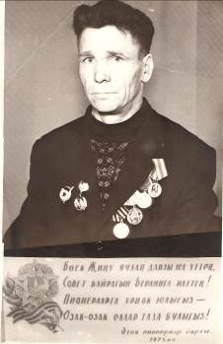
Война! Великое орудие разрушения и трагедии… Война, сметающая сила с лица земли народы и континенты. Она – железо, кровь, огонь, спутники её – горечь и слава.
Неотвратимым бедствием врывается война в людские судьбы, разлучая семьи, обрывая тысячи жизней, заставляя человека убивать себе подобных.
Тема Великой Отечественной войны на сегодняшний день является одной из самых значимой. Летопись ратного и трудового подвигов поколения победителей будет долго сохранять как могучий нравственный фактор, поучительный пример мужества, стойкости и самоотверженности.
Великая Отечественная война коснулась каждого жителя нашего села Большая Атня, что находится в 70 км. от Казани. Отцы, мужья, братья, дедушки, дяди кто-то из них воевал или был ранен, пропал без вести или познал ужас немецкого плена. Из 510 жителей села ушедших защищать Родину к родному очагу вернулись только 63 человека.
По разным дорогам развела война односельчан, призванных на схватку с врагом. Но волей судеб соединила в одну, ставшую частью сокрушительной силы способной разгромить врага и освободить захваченную территорию.
Фронт, корпус, дивизия – за этими военными терминами стоит не серая масса, а солдат, человек, у которого своя мечта, своя судьба, своя жизнь, которую он в любую минуту не задумываясь, готов положить на алтарь Победы, такой желанной и единственной.
С честью выполнили свой сыновей долг и наши земляки. Наш рассказ об одном из них – Хакимове Самате Хакимовиче. В 17 лет призванный в армию, прошедший ужасы Сослангера, уже в 18 – дважды раненный, отслуживший после войны ещё пять лет, три из них на территории Латвии, вернулся живой с войны и в этом году встречает 70–ю весну Победы.
Хакимов Самат Хакимович родился в 1926 году в селе Большая Атня Тукаевского района в семье крестьянина, который занимался продажей скота. В апреля 1933 года после недолгой болезни умирает отец, через месяц мать.Семилетнего Самата забирает к себе бездетный старший брат отца Хабибулла, а сестру годом младше увозят в город другие родственники. И встретятся они только в 60-хгодах. Годы детства были тяжелые, голодные и холодные. Хотя дядя и держал маленькую мельницу, семья еле сводила концы с концами. Самат был единственным помощником, и он слишком рано узнал, что значит непосильный тяжелый физический труд. В возрасте 8-ми лет его отдают в школу, в конце мая 41-го года он оканчивает школу-семилетку, а в конце июня начинается война. Естественно, как многим неокрепшим юнцам ему хочется на фронт, он подает заявление в военкомат. Ему отказывают, ссылаясь на возраст. Вскоре он начинает работать в колхозе имени Кирова. Все взрослые мужчины на фронте. Вся тяжелая работа на плечах стариков, женщин и подростков.
В феврале 1943 Хакимова Самата наконец призывают в армию и направляют в Сослонгер. В годы Великой Отечественной войны в районе станции Суслонгер находился лагерь для подготовки кадров для фронта. Основными задачами этого лагеря были подготовка командиров пулеметных взводов и обучение нерусскоязычного населения русскому языку, знание которого было необходимо на фронте. Поэтому, большинство курсантов лагеря было из татар, башкир и других народов Поволжья. Просуществовал этот лагерь недолго – с июля1941 по ноябрь1943 года. Лагерь этот был овеян недоброй славой. От голода и холода, болезней гибли тысячи людей, которые до сих пор числятся пропавшими без вести. Надо сказать, что в соседних таких же лагерях( Кундыш и др.) ничего подобного не происходило. В ноябре 1943 года с Суслонгер с инспекционной поездкой прибывает К.Е.Ворошилов. Виновные в таком положении лагеря были сурово наказаны, а лагерь прекратил своё существование.
Хакимова Самата отправляют в тыловой госпиталь для поправки здоровья ( он был сильно простужен и потерял в весе). После лечения направляют на фронт. Так Самат в январе 1944-го оказывается в действующей армии в составе 3-го Белорусского фронта в 11 гвардейской армии в 7 -й гвардейской миномётной дивизии под командованием генерал-полковника Черняховского. Это были суровые будни. Жили в землянках, служили, ели на снегу, на нем же и отдыхали, когда пригревало солнышко. «Иногда полежишь так, а шинель-то и примерзнет, потом отрывать приходилось. Ничего, нормально, весело даже» (из воспоминаний ветерана). В июне 1944-го года восемнадцатилетний Самат впервые участвует в боевых действиях. Через месяц, в бою при взятии Бабруйска он получает ранение средней тяжести. Ветеран вспоминает:
« Сначала даже не понял, что ранен, а потом потекло по спине что-то теплое - кровь…». Несколько месяцев в госпитале, потом опять на фронт и в самое пекло, под Кенинсберг, где готовилась операция по освобождению города.
Город-крепость, окруженный нескольким кольцом оборонительных сооружений, последний оплот и надежда немецкого командования стояла на смерть. Гитлеровцы подготовились тщательно. В городе был достаточный запас продуктов и боеприпасов. Командование советской армии готовилось к взятию города. Бои шли затяжные, страшные, кровавые. И в конце декабря сюда переводят полк, где Хакимов Самат служил минометчиком. «Еды, обмундирования, боеприпасов было много. Водили в баню, даже спирта давали, - вспоминает ветеран, -но было очень страшно. После госпиталя, казалось, что вот-вот пуля опять достигнет тебя. Но через некоторое время это проходит. У нас был старший, Егорыч. Лет 40 ему, наверное ,было. Он был из Чуваши. Называл меня земляком. Много нас было тогда вот таких юнцов, которые воевали недавно, хотя уже и имели ранения. Сейчас понимаю, он по-отцовски оберегал нас. Всегда говорил :« Вы нужны будете потом, в тылу. Война скоро все-равно кончится». Ходили в атаку, так несколько раз подряд ,потом отводили на оборонительные позиции, кормили, давали спать, а потом все по-армейскому распорядку: караулы, наряды, чистка оружия и обязательно политзанятия. В одном из атак оборвалась телефонная связь, видимо повредили кабель. Нас троих послали найти повреждение и исправить. Солдат-связист, а мы его прикрываем.
Доползли до какой-то развалины, нашли место разрыва, связист соединяет провода, мы залегли, охраняем связиста. Вдруг слышим гулкий топот сапог и немецкую речь, из-за колонны здание выходят немецкие солдаты. Началась перестрелка, меня тяжело ранило в левый бок.
После атаки санитары собирали раненных солдат, а меня посчитали мертвым и отвели в морг. Только потом, когда разбирали раненых, увидели ,что я жив и сразу в операционную. Раны были страшные, переломлена ключица, раздроблено ребро, а в боку до сих пор углубление в детский кулачок. И тот день для меня закончилась война. Несколько операций подряд, незатягивающая рана на боку, перевязки, когда почти с мясом отдирают бинты, стыд, когда молоденькая сестричка подставляет под тебя утку и подмывает. Единственная радость – письма из деревни. Выжил я, наверное, только потому, что с детства был привычен к тяжелым условиям жизни. Полуголодное сиротское детство, где не приняты ласки, постоянный тяжёлый, не по силам физический труд. Только через год я встал на ноги, стал передвигаться по палате. Победу я встретил в госпитале. Мы его ждали со дня на день. Но когда по коридору госпиталя пробежало: «Победа!», мы все заплакали. Все выбежали во двор, обнимаются, целуются, плачут и танцуют. Кстати, танцевать я научился в госпитале. Нужно было разрабатывать ногу и к раненным приходила немолодая литовка ( госпиталь находился на территории Латвии) и учила движения. И даже после войны, я в деревне учил деревенских юнцов танцевать вальс. Так вот, потом по палатам ходил главный врач, подходил к лежащим и со слезами на глазах говорил: « Победа, герои!» и трепал нас за щёки. Хотя и врач нас назвал героями, мы себя такими не считали не тогда, не в послевоенные годы. Сейчас нас осталось мало, а тогда в каждом доме – похоронка, каждый прошел войну. Спасибо руководителям, что сейчас величают нас. Хорошие пенсии, различные льготы, ордена и медали, нашу естественную службу на фронте называют подвигом».
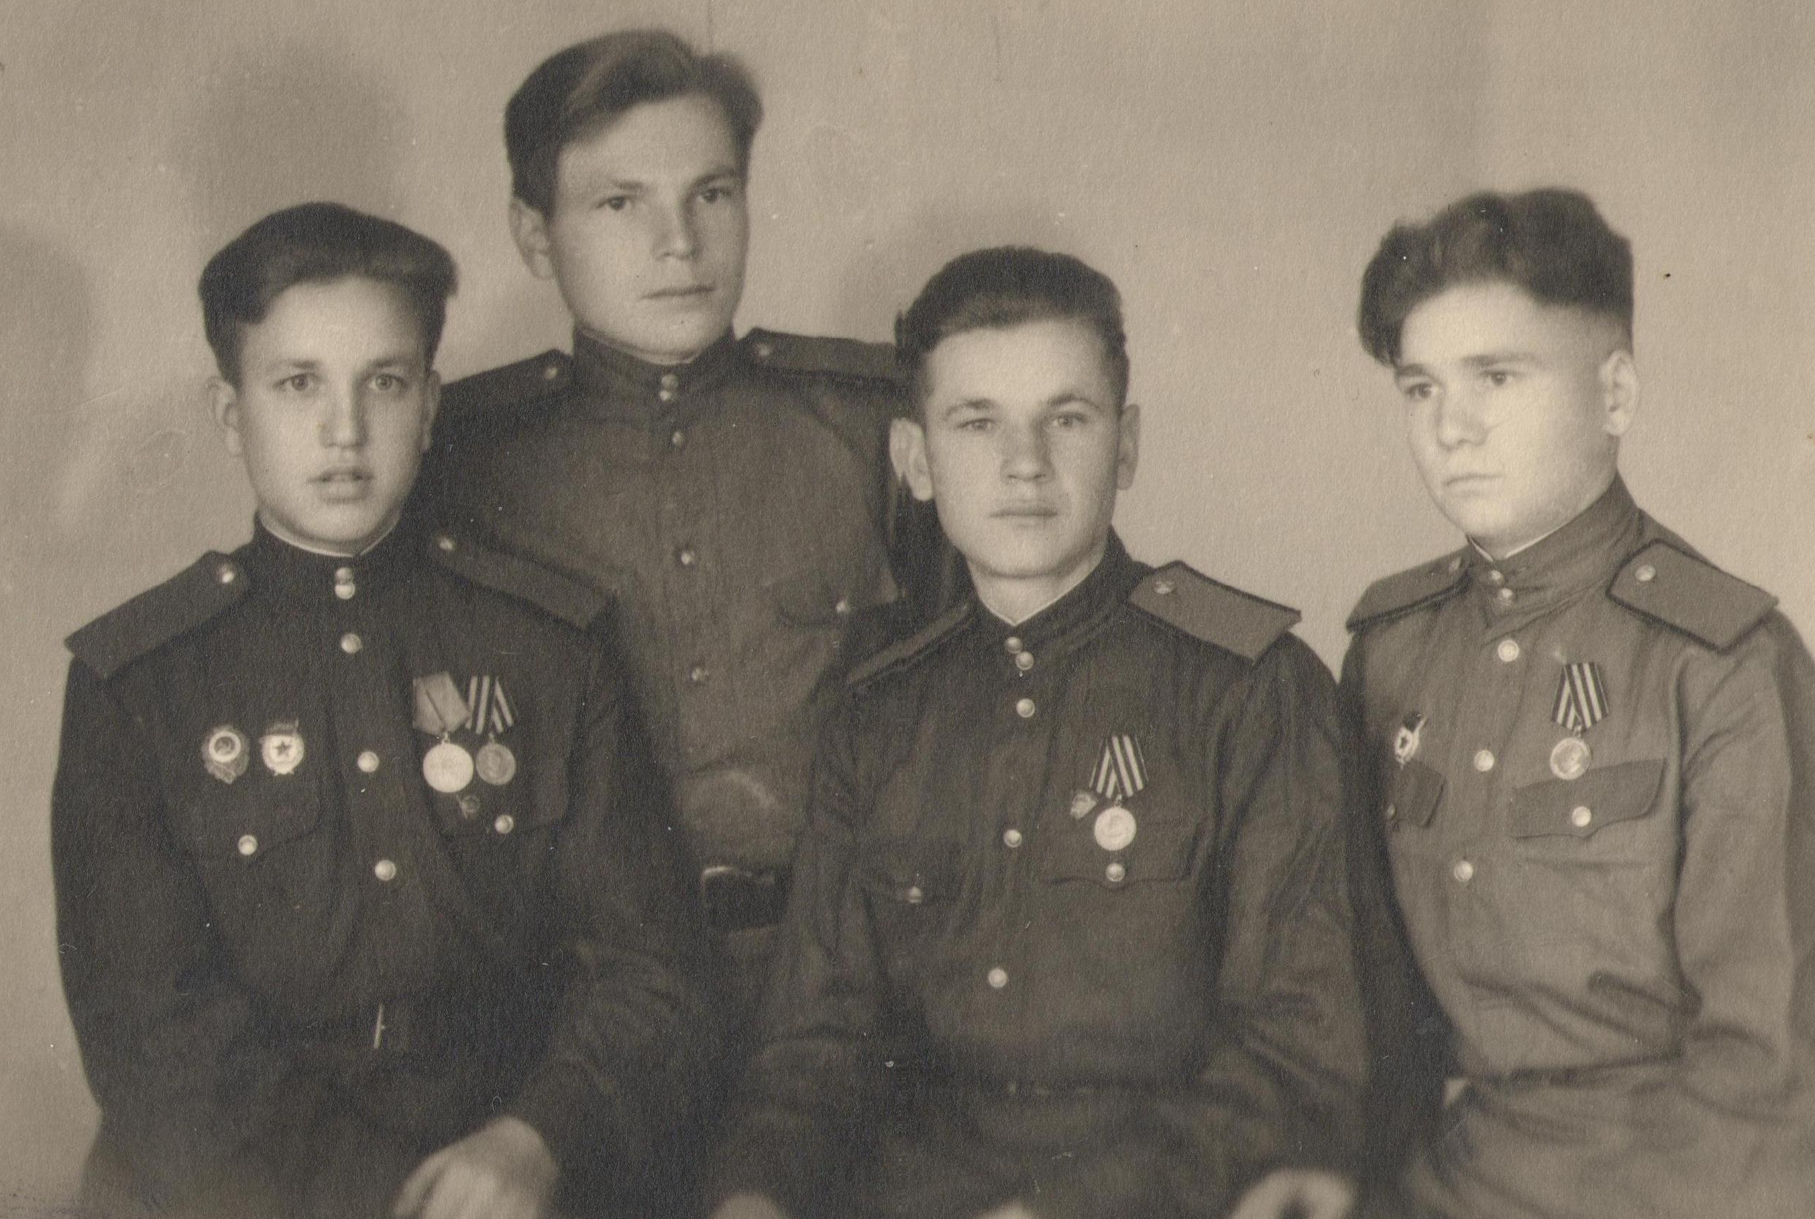
Закончилась война. Многих отправили домой. А им по возрасту положено было отслужить в армии ещё пять лет. Три из них Хакимов Самат служил в Латвии. Участвовал в операциях по уничтожению так называемых «лесных братьев», которые скрывались в лесах. В полку служили только солдаты, которые прошли войну и имели опыт. « Обидно,- говорит ветеран, что в этих операциях погибали ребята, которые выжили на войне. У него у самого погиб друг, с которым он подружился в госпитале. Они вместе больше года лежали в соседних кроватях, вместе провели период восстановления, вместе целыми неделями лежали в засаде в совершенно незнакомом и чужом лесу».
После армии Хакимов Самат возвращается в родную деревню. Его дождалась соседская девочка, которой он симпатизировал. Правда она уже стала настоящей красавицей. Завязались отношения, и в 1951 году молодые поженились, и прожили в браке 59 лет. Вырастили троих детей: двух дочерей и сына. Сразу после демобилизации Хакимов Самат начинает работать в исполкоме уполномоченным, вступает в партию, оканчивает финансовый техникум. Так сложилась судьба, последние годы он работает в РТС слесарем- наладчиком. Небольшого роста, худощавый он всегда был в движении. Любил охоту, рыбачил, разводил кроликов. Очень рано вставал ,до ухода на работу копал огород, если зима убирал снег и пешком за три км. шёл на работу, отказывался садиться в служебный автобус.
Но идут годы, добавляя каждый раз лишний год в возрасте. Ему сейчас 89. Много или это мало. Наверное, не много, если учесть, что самые молодые лучшие годы прошли на войне и в послевоенные годы. Висит на стене в комнате у ветерана пиджак, весь увешанный орденами и медалями. И среди них самые главные и дорогие, полученные на войне за боевые заслуги.

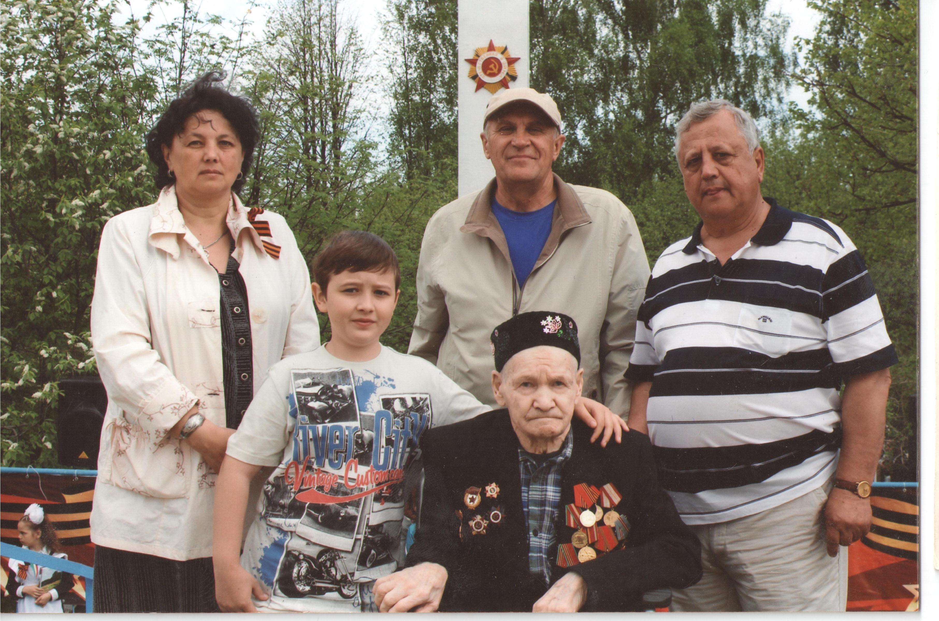
Всё дальше в историю уходит Великая Отечественная. Но не тускнеют страницы её летописи – слишком велика значимость этой войны для нашей страны. Память о прошлом, её великая сила помогает воспитывать в людях сознательную ответственность за всё, что происходит на родной земле.
Воздавая должное павшим героям и здравствующим ветеранам Великой Отечественной войны, наследники их боевой славы не просто приобщаются к духовным ценностям общества, а закрепляют в них нормы общечеловеческой нравственности, поднимаются до осознания той истины, что живут всегда в долгу перед своими предшественниками. Уходят за эпохой вслед ветераны, живые свидетели самой кровопролитной войны, которую знало человечество, оставив грядущим поколениям гордый и бессмертный след Великой Победы.
Как мало их осталось на земле
Не ходят ноги и тревожат раны,
И ночью курят, чтобы в страшном сне,
Вновь не стреляли в них на поле брани.
Мне хочется их каждого обнять,
Теплом душевным с ними поделиться,
Была бы сила, чтобы время вспять…
Но я не Бог…война им снова снится.
Пусть внукам не достанется война
И грязь её потомков не коснётся,
Пусть курит бывший миномётчик
И слушает, как правнучка смеётся.

